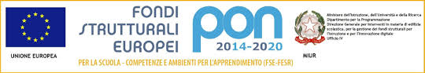

Verona, 01 ottobre 2016 Circ. 45

AGLI ALUNNI IN ELENCO
ALLE CLASSI DELLA SUCCURSALE : 2K, 3G, 3H, 3I, 4H, 4I, 5I, 5K, 4G, 4K
AI DOCENTI
ALL'ALBO

Oggetto: USCITA DIDATTICA presso AMIA VR SCUOLA COMPETENTE\ SUCCURSALE

Gli alunni in elenco, facenti parte del gruppo SCUOLA COMPETENTE SUCCURSALE, parteciperanno ad una visita guidata all’AMIA giovedì 13 ottobre dalle ore 8.00 alle ore 11.05
Gli alunni saranno accompagnati dalla prof.ssa Barbara Ballarini
L’appuntamento è alla stazione di Porta Nuova alle ore 8.00 di giovedi' 13 ottobre
Il ritorno a scuola è previsto intorno alle 11.05.
2K STORARI FEDERICO
3G HASSONEIN MILENA
3H GALLUCCI NICOLE
3I LA GUARDIA ALESSIA
3I LEONI MARIA GIULIA
4H BELLAMOLI LAURA
4I MAIORANO MICHELA
4I EVANGELISTI CHRISTIAN
4I POLIMENO AURORA
5I SOAVE NICOLO’
5I LAZAR ANDREI
5K MANUEL BENSONI
4G ALESSANDRO PACHERA
4K MAISTRI PIETRO

I medesimi alunni sono convocati lunedì 3 ottobre alla 4 ora in atrio (acquario) succursale per definire alcuni punti sulla conclusione dell'attività di accoglienza.

I referenti del progetto SC
D’Urso Anna, Barbara Ballarini, Emanuele Fraccaro

La DS Lina Pellegatta
Lina Pellegatta

